Министерство образования Республики Беларусь
Учреждение образования
«Брестский государственный технический университет»
Кафедра ИИТ

Лабораторная работа №2
По дисциплине «Модели решения задач в интеллектуальных системах»
Тема: «Многослойный персептрон для задачи «исключающее ИЛИ» с числовыми классами: сравнение функций потерь MSE и Binary Cross-Entropy»

Выполнила:
Студентка 4 курса
Группы ИИ-25
Мархель А.Д.
Проверила:
Андренко К.В.

Брест 2026
Цель работы: Реализовать на основе многослойного персептрона 2-2-1 из лабораторной работы №1 альтернативную функцию потерь — бинарную кросс-энтропию (Binary Cross-Entropy, BCE) — для задачи «исключающее ИЛИ» с числовыми классами c0 и c1 из диапазона [−10; 10] и провести сравнительный анализ обучения сети с MSE (конфигурация А, ЛР №1) и с BCE (конфигурация Б) по скорости сходимости, качеству обучения и устойчивости к выбору начальных весов.
Ход работы:
1. Взять за основу код многослойного персептрона 2-2-1 из лабораторной работы №1.
2. Реализовать нормализацию целевых значений для BCE (c0 → 0, c1 → 1) и обратное преобразование выхода сети в исходную шкалу [c0; c1].
3. Реализовать корректный градиент для связки BCE + сигмоида на выходном слое; для скрытого слоя градиент передаётся по стандартному правилу цепочки.
4. Обучить сеть на полной таблице истинности (4 примера) в двух конфигурациях: А — MSE, цели 0.05 / 0.8 (ЛР №1); Б — BCE, цели 0 / 1.
5. Для каждой конфигурации зафиксировать число эпох, итоговую суммарную ошибку, accuracy и среднюю абсолютную ошибку в шкале [c0; c1].
6. Провести 5 запусков для каждой конфигурации с разной случайной инициализацией весов и сравнить устойчивость сходимости.
7. Реализовать блок визуализации: график сходимости, диаграмму разброса числа эпох по запускам, разделяющую поверхность на плоскости (A, B) и диаграмму точности восстановления шкалы.
8. Реализовать режим функционирования: пользователь вводит пару (A, B) из [−10; 10], сеть выводит ŷ, значение в шкале [c0; c1] и ближайший класс.
9. Сформулировать вывод по результатам сравнения (см. вопросы ниже).

Вариант 6 (c0 = −9, c1 = 6)
A | B | A ⊕ B
−9 | −9 | −9
−9 | 6 | 6
6 | −9 | 6
6 | 6 | −9

Изменения по сравнению с ЛР №1
Без изменений остались: архитектура 2-2-1, сигмоида на всех слоях, начальные веса из U[−0.5; 0.5], скорость обучения η = 0.5, максимум 50000 эпох, онлайн-обучение с перемешиванием примеров в каждой эпохе, нормировка входов (x + 10) / 20, накопление Es по примерам внутри эпохи. Конфигурация А — это код ЛР №1 (при seed = 1 получены те же 6916 эпох и те же выходы сети).
1) Нормализация целевых значений. BCE определена для ŷ ∈ (0; 1) и бинарных меток, поэтому в конфигурации Б значения c0 и c1 приводятся к меткам 0 и 1, а выход сети пересчитывается обратно:
t = (y − c0) / (c1 − c0) = (y + 9) / 15, c0 → 0, c1 → 1
y_real = c0 + ŷ · (c1 − c0) = −9 + 15 · ŷ
В конфигурации А (ЛР №1): t = (y + 10) / 20 (c0 → 0.05, c1 → 0.8), y = 20 · ŷ − 10. Класс определяется как ближайший к y_real; для Б это эквивалентно ŷ < 0.5 (середина (c0 + c1)/2 = −1.5), для А граница по ŷ равна 0.425.
2) Градиент для BCE + сигмоида. Для одного примера L = −[t·ln ŷ + (1 − t)·ln(1 − ŷ)], ŷ = σ(z), z — взвешенная сумма выходного нейрона:
∂L/∂ŷ = −t/ŷ + (1 − t)/(1 − ŷ) = (ŷ − t) / (ŷ(1 − ŷ)), ∂ŷ/∂z = ŷ(1 − ŷ)
∂L/∂z = (ŷ − t) / (ŷ(1 − ŷ)) · ŷ(1 − ŷ) = ŷ − t
Производная сигмоиды сокращается. С учётом знака шага градиентного спуска дельта выходного слоя:
MSE: δ_out = (t − ŷ) · ŷ(1 − ŷ) BCE: δ_out = t − ŷ
Для скрытого слоя градиент передаётся по стандартному правилу цепочки (одинаково для обеих функций потерь): δ_hid = (δ_out · W2ᵀ) · h(1 − h); веса обновляются как W += η · (вход ⊗ δ). Для MSE множитель ŷ(1 − ŷ) ≤ 0.25 гасит градиент на плато и при насыщении выхода, у BCE этого множителя нет. Суммарная ошибка в конфигурации Б: Es = Σ BCE = −Σ [t·ln ŷ + (1 − t)·ln(1 − ŷ)] по примерам эпохи.
3) Порог остановки Ee. Для MSE взято то же значение, что в ЛР №1: Ee = 0.001. MSE и BCE — величины разной природы (MSE квадратична по ошибке, BCE около минимума почти линейна: −ln(1 − ε) ≈ ε), поэтому одинаковое числовое значение порога означало бы разную точность. Для BCE порог подобран эквивалентным по точности в шкале [c0; c1]: Ee = 0.001 при 4 примерах соответствует ошибке e = 20·√(0.001/4) ≈ 0.316 на примере; в шкале ŷ это ε = e/15 ≈ 0.0211; вклад примера в BCE −ln(1 − ε) ≈ 0.0213; Ee(BCE) = 4 · 0.0213 ≈ 0.0852 (функция equivalent_ee_bce). Чтобы показать зависимость результата от этого выбора, в дополнительной серии BCE также запущена с порогом 0.001.
Код программы:
import math
import os
import sys
import numpy as np
if hasattr(sys.stdout, "reconfigure"):
sys.stdout.reconfigure(encoding="utf-8")
C0, C1 = -9.0, 6.0
LO, HI = -10.0, 10.0
X_RAW = np.array([[-9.0, -9.0],
[-9.0, 6.0],
[ 6.0, -9.0],
[ 6.0, 6.0]])
T_RAW = np.array([-9.0, 6.0, 6.0, -9.0])
def normalize(x):
return (np.asarray(x, dtype=float) - LO) / (HI - LO)
def denormalize(y):
return np.asarray(y, dtype=float) * (HI - LO) + LO
def to_binary(y_real):
return (np.asarray(y_real, dtype=float) - C0) / (C1 - C0)
def from_binary(y_hat):
return C0 + np.asarray(y_hat, dtype=float) * (C1 - C0)
def to_real(y_hat, loss):
return denormalize(y_hat) if loss == "mse" else from_binary(y_hat)
def sigmoid(x):
return 1.0 / (1.0 + np.exp(-x))
def dsigmoid_from_output(y):
return y * (1.0 - y)
X = normalize(X_RAW)
T_MSE = normalize(T_RAW) # конфигурация А: 0.05 / 0.80
T_BCE = to_binary(T_RAW) # конфигурация Б: 0 / 1
LR = 0.5
MAX_EPOCHS = 50000
EE_MSE = 0.001 # порог для MSE - то же значение, что в ЛР №1
def equivalent_ee_bce(ee_mse=EE_MSE, n=4):
eps = (HI - LO) * math.sqrt(ee_mse / n) / (C1 - C0)
return n * (-math.log(1.0 - eps))
EE_BCE = equivalent_ee_bce()
CONFIGS = {
"A": {"name": "А: MSE", "loss": "mse", "T": T_MSE, "Ee": EE_MSE},
"B": {"name": "Б: BCE", "loss": "bce", "T": T_BCE, "Ee": EE_BCE},
}
def bce_value(o, t):
o = np.clip(o, 1e-12, 1.0 - 1e-12) # защита от log(0)
return float(-np.sum(t * np.log(o) + (1.0 - t) * np.log(1.0 - o)))
def train_loop(model, X, T, Ee, max_epochs, rng):
rng = rng or np.random.default_rng(0)
n = len(X)
Es = float("inf")
history = []
for epoch in range(1, max_epochs + 1):
order = rng.permutation(n)
Es = 0.0
for i in order:
Es += model.train_step(X[i], T[i:i + 1])
history.append(Es)
if Es <= Ee:
return epoch, Es, history
return max_epochs, Es, history
class MLP221:
def __init__(self, lr=0.5, seed=None, loss="mse"):
rng = np.random.default_rng(seed)
self.W1 = rng.uniform(-0.5, 0.5, (2, 2))
self.b1 = rng.uniform(-0.5, 0.5, (2,))
self.W2 = rng.uniform(-0.5, 0.5, (2, 1))
self.b2 = rng.uniform(-0.5, 0.5, (1,))
self.lr = lr
self.loss = loss # НОВОЕ: "mse" (ЛР №1) или "bce"
def forward(self, x):
self.h_in = x @ self.W1 + self.b1
self.h_out = sigmoid(self.h_in)
self.o_in = self.h_out @ self.W2 + self.b2
self.o_out = sigmoid(self.o_in)
return self.o_out
def train_step(self, x, t):
o = self.forward(x)
err = t - o
if self.loss == "mse":
delta_out = err * dsigmoid_from_output(o) # MSE + сигмоида (ЛР №1)
value = float(np.sum(err ** 2))
else:
delta_out = err # НОВОЕ: BCE + сигмоида (o(1-o) сокращается)
value = bce_value(o, t)
delta_hidden = (delta_out @ self.W2.T) * dsigmoid_from_output(self.h_out) # скрытый слой: без изменений
self.W2 += self.lr * np.outer(self.h_out, delta_out)
self.b2 += self.lr * delta_out
self.W1 += self.lr * np.outer(x, delta_hidden)
self.b1 += self.lr * delta_hidden
return value
def train(self, X, T, Ee=0.001, max_epochs=50000, rng=None):
return train_loop(self, X, T, Ee, max_epochs, rng)
def predict(self, x):
return float(self.forward(np.asarray(x, dtype=float)).item())
class SingleLayerPerceptron:
def __init__(self, lr=0.5, seed=None, loss="mse"):
rng = np.random.default_rng(seed)
self.W = rng.uniform(-0.5, 0.5, (2, 1))
self.b = rng.uniform(-0.5, 0.5, (1,))
self.lr = lr
self.loss = loss
def forward(self, x):
self.o_in = x @ self.W + self.b
self.o_out = sigmoid(self.o_in)
return self.o_out
def train_step(self, x, t):
o = self.forward(x)
err = t - o
if self.loss == "mse":
delta = err * dsigmoid_from_output(o)
value = float(np.sum(err ** 2))
else:
delta = err
value = bce_value(o, t)
self.W += self.lr * np.outer(x, delta)
self.b += self.lr * delta
return value
def train(self, X, T, Ee=0.001, max_epochs=50000, rng=None):
return train_loop(self, X, T, Ee, max_epochs, rng)
def predict(self, x):
return float(self.forward(np.asarray(x, dtype=float)).item())
def classify(y_real):
return C0 if abs(y_real - C0) <= abs(y_real - C1) else C1
def evaluate(model, X, T_RAW):
outputs_hat, outputs_real = [], []
correct = 0
for x, t_raw in zip(X, T_RAW):
y_hat = model.predict(x)
y_real = float(to_real(y_hat, model.loss))
outputs_hat.append(y_hat)
outputs_real.append(y_real)
if classify(y_real) == t_raw:
correct += 1
accuracy = correct / len(X)
mae = float(np.mean(np.abs(np.array(outputs_real) - T_RAW)))
return outputs_hat, outputs_real, accuracy, mae
def run_experiment(name, model, T, Ee, max_epochs, seed, verbose=True):
rng = np.random.default_rng(seed)
epochs, Es, history = model.train(X, T, Ee=Ee, max_epochs=max_epochs, rng=rng)
outputs_hat, outputs_real, accuracy, mae = evaluate(model, X, T_RAW)
converged = Es <= Ee
if verbose:
print(f"=== {name} ===")
print(f"Критерий остановки Ee = {Ee:.4f}, максимум эпох = {max_epochs}")
print(f"Эпох затрачено: {epochs} | Сходимость достигнута: {'да' if converged else 'нет'}")
print(f"Итоговая суммарная ошибка Es = {Es:.6f}")
print(f"{'A':>6}{'B':>6}{'A xor B (цель)':>16}{'ŷ':>10}{'выход сети':>14}{'класс':>8}")
for (a, b), t_raw, y_hat, y_real in zip(X_RAW, T_RAW, outputs_hat, outputs_real):
print(f"{a:6.0f}{b:6.0f}{t_raw:16.0f}{y_hat:10.4f}{y_real:14.3f}{classify(y_real):8.0f}")
print(f"Accuracy = {accuracy * 100:.1f}%")
print(f"Средняя абсолютная ошибка в шкале [c0; c1] = {mae:.4f}")
print()
return {"name": name, "model": model, "seed": seed, "Ee": Ee, "epochs": epochs, "Es": Es,
"converged": converged, "accuracy": accuracy, "mae": mae, "history": np.array(history),
"outputs_hat": outputs_hat, "outputs_real": outputs_real}
def run_config(key, seed, verbose=False):
cfg = CONFIGS[key]
model = MLP221(lr=LR, seed=seed, loss=cfg["loss"])
return run_experiment(cfg["name"], model, cfg["T"], cfg["Ee"], MAX_EPOCHS, seed, verbose)
def run_series(key, seeds):
return [run_config(key, s) for s in seeds]
def pick_representative(runs):
ok = sorted((r for r in runs if r["converged"]), key=lambda r: r["epochs"])
return ok[len(ok) // 2] if ok else runs[0]
def print_series(runs_a, runs_b):
for key, runs in (("A", runs_a), ("B", runs_b)):
print(f"=== Серия запусков: конфигурация {runs[0]['name']} (Ee = {runs[0]['Ee']:.4f}) ===")
print(f"{'seed':>5}{'эпох':>8}{'сошлась':>9}{'Es':>12}{'accuracy':>10}{'MAE':>9}")
for r in runs:
print(f"{r['seed']:>5}{r['epochs']:>8}{'да' if r['converged'] else 'нет':>9}"
f"{r['Es']:>12.6f}{r['accuracy'] * 100:>9.0f}%{r['mae']:>9.4f}")
ep = [r["epochs"] for r in runs if r["converged"]]
if ep:
print(f"Сошлось {len(ep)} из {len(runs)}; эпох: min={min(ep)}, max={max(ep)}, "
f"среднее={np.mean(ep):.0f}, медиана={np.median(ep):.0f}, std={np.std(ep):.0f}")
else:
print(f"Сошлось 0 из {len(runs)}")
print()
def extra_study(seeds=range(100, 150)):
cfgs = [("А: MSE", "mse", T_MSE, EE_MSE), ("Б: BCE", "bce", T_BCE, EE_BCE),
("Б: BCE, Ee=0.001", "bce", T_BCE, EE_MSE)]
out = {}
for name, loss, T, Ee in cfgs:
runs = [run_experiment(name, MLP221(lr=LR, seed=s, loss=loss), T, Ee, MAX_EPOCHS, s, verbose=False)
for s in seeds]
ok = np.array([r["epochs"] for r in runs if r["converged"]])
out[name] = {
"n": len(runs), "converged": int(len(ok)), "Ee": Ee,
"min": int(ok.min()), "max": int(ok.max()), "mean": float(ok.mean()),
"median": float(np.median(ok)), "std": float(ok.std()),
"mae": float(np.mean([r["mae"] for r in runs if r["converged"]])),
"failed": [(r["seed"], r["Es"], r["accuracy"]) for r in runs if not r["converged"]],
}
return out
def print_extra(stats):
print("=== Дополнительная серия: 50 запусков (seed 100-149) на конфигурацию ===")
print(f"{'конфигурация':<20}{'Ee':>8}{'сошлось':>9}{'мин':>7}{'медиана':>9}{'среднее':>9}{'макс':>7}{'std':>6}{'MAE':>9}")
for name, s in stats.items():
print(f"{name:<20}{s['Ee']:>8.4f}{s['converged']:>6}/{s['n']:<3}{s['min']:>7}{s['median']:>9.0f}"
f"{s['mean']:>9.0f}{s['max']:>7}{s['std']:>6.0f}{s['mae']:>9.4f}")
for seed, es, acc in s["failed"]:
print(f" критерий не достигнут: seed={seed}, Es={es:.4f}, accuracy={acc * 100:.0f}%")
print()
# ----------------------------------------------------------------------------------------
# Режим функционирования
# ----------------------------------------------------------------------------------------
def functioning(run, a, b):
"""Прямой проход обученной сети для пары (A, B): ŷ, значение в шкале [c0; c1], ближайший класс."""
x = normalize(np.array([a, b]))
y_hat = run["model"].predict(x)
y_real = float(to_real(y_hat, run["model"].loss))
return y_hat, y_real, classify(y_real)
def describe(run_a, run_b, a, b):
"""Строки, которые печатает интерактивный режим для пары (A, B)."""
yh, yr, cl = functioning(run_b, a, b)
yh2, yr2, cl2 = functioning(run_a, a, b)
return [f" Б (BCE): ŷ = {yh:.4f} y = {yr:.3f} -> ближе к классу {cl:.0f} ({'c0' if cl == C0 else 'c1'})",
f" А (MSE): ŷ = {yh2:.4f} y = {yr2:.3f} -> ближе к классу {cl2:.0f} ({'c0' if cl2 == C0 else 'c1'})"]
def demo_predictions(run_a, run_b, examples):
print("=== Режим функционирования (проверочные примеры) ===")
print(f"{'A':>6}{'B':>6}{'Б: ŷ':>9}{'Б: y':>9}{'Б: класс':>10}{'А: ŷ':>9}{'А: y':>9}{'А: класс':>10}")
for a, b in examples:
yh_b, yr_b, cl_b = functioning(run_b, a, b)
yh_a, yr_a, cl_a = functioning(run_a, a, b)
print(f"{a:6.1f}{b:6.1f}{yh_b:9.4f}{yr_b:9.3f}{cl_b:10.1f}{yh_a:9.4f}{yr_a:9.3f}{cl_a:10.1f}")
print()
def interactive_loop(run_a, run_b):
print("=== Интерактивный режим ===")
print(f"Введите пару чисел A, B из диапазона [{LO:.0f}; {HI:.0f}] через пробел")
print("(например: 3 -5). Для выхода введите 'q'.")
while True:
try:
raw = input("A B > ").strip()
except EOFError:
break
if raw.lower() in ("q", "quit", "exit"):
break
parts = raw.replace(",", " ").split()
if len(parts) != 2:
print("Нужно ввести ровно два числа.")
continue
try:
a, b = float(parts[0]), float(parts[1])
except ValueError:
print("Не удалось распознать числа.")
continue
if not (LO <= a <= HI and LO <= b <= HI):
print(f"Значения должны быть в диапазоне [{LO:.0f}; {HI:.0f}].")
continue
for line in describe(run_a, run_b, a, b):
print(line)
# ----------------------------------------------------------------------------------------
# Визуализация
# ----------------------------------------------------------------------------------------
FIG_DIR = os.path.join(os.path.dirname(os.path.abspath(__file__)), "figures")
COLOR_A = "#1f77b4" # синий - конфигурация А (MSE)
COLOR_B = "#e8710a" # оранжевый - конфигурация Б (BCE)
def fig_convergence(rep_a, rep_b, path):
"""График сходимости: Es(эпоха) для А и Б на одних осях + пороги Ee; справа те же кривые в долях порога."""
import matplotlib.pyplot as plt
fig, (ax1, ax2) = plt.subplots(1, 2, figsize=(13, 5))
for ax, norm in ((ax1, False), (ax2, True)):
for rep, color in ((rep_a, COLOR_A), (rep_b, COLOR_B)):
ep = np.arange(1, len(rep["history"]) + 1)
y = rep["history"] / rep["Ee"] if norm else rep["history"]
ax.plot(ep, y, color=color, lw=2, label=f"{rep['name']} (seed={rep['seed']}, {rep['epochs']} эпох)")
if norm:
ax.axhline(1.0, color="black", ls="--", lw=1.3, label="порог остановки Es = Ee")
else:
ax.axhline(EE_MSE, color=COLOR_A, ls="--", lw=1.3, label=f"Ee (MSE) = {EE_MSE:g}")
ax.axhline(EE_BCE, color=COLOR_B, ls="--", lw=1.3, label=f"Ee (BCE) = {EE_BCE:.4f}")
ax.set_yscale("log")
ax.set_xlabel("Номер эпохи")
ax.grid(True, which="both", alpha=0.3)
ax.legend(loc="upper right", fontsize=9)
ax1.set_ylabel("Суммарная ошибка Es (лог. шкала)")
ax1.set_title("Сходимость: Es(эпоха), MSE и BCE")
ax2.set_ylabel("Es / Ee (лог. шкала)")
ax2.set_title("Те же кривые, нормированные на свой порог Ee")
fig.tight_layout()
fig.savefig(path, dpi=150)
return fig
def fig_epochs(runs_a, runs_b, path):
"""Число эпох по запускам (seed). Запуски, не достигшие критерия, - серая штриховка."""
import matplotlib.pyplot as plt
from matplotlib.patches import Patch
seeds = [r["seed"] for r in runs_a]
x = np.arange(len(seeds))
w = 0.38
fig, ax = plt.subplots(figsize=(9, 5.2))
for runs, dx, color in ((runs_a, -w / 2, COLOR_A), (runs_b, w / 2, COLOR_B)):
for xi, r in zip(x, runs):
ok = r["converged"]
ax.bar(xi + dx, r["epochs"], w, color=color if ok else "lightgray",
edgecolor=color if ok else "black", hatch=None if ok else "//")
ax.text(xi + dx, r["epochs"], f"{r['epochs']}" + ("" if ok else "\n(не сошлась)"),
ha="center", va="bottom", fontsize=8)
ax.set_xticks(x)
ax.set_xticklabels([f"seed {s}" for s in seeds])
ax.set_yscale("log")
ax.set_ylim(top=MAX_EPOCHS * 3)
ax.axhline(MAX_EPOCHS, color="gray", ls=":", lw=1)
ax.text(len(seeds) - 0.5, MAX_EPOCHS * 1.05, f"лимит {MAX_EPOCHS} эпох", ha="right", va="bottom",
fontsize=8, color="gray")
ax.set_xlabel("Запуск (начальная инициализация весов)")
ax.set_ylabel("Число эпох до Es ≤ Ee (лог. шкала)")
ax.set_title(f"Разброс числа эпох по {len(seeds)} запускам")
ax.grid(True, axis="y", which="both", alpha=0.3)
ax.legend(handles=[Patch(color=COLOR_A, label="А: MSE"), Patch(color=COLOR_B, label="Б: BCE"),
Patch(facecolor="lightgray", edgecolor="black", hatch="//", label="критерий не достигнут")],
loc="upper left")
fig.tight_layout()
fig.savefig(path, dpi=150)
return fig
def draw_surface(ax, fig, run, grid=241):
"""Карта выхода сети на плоскости (A, B) ∈ [-10; 10]^2 в общей шкале [c0; c1]."""
from matplotlib.lines import Line2D
model = run["model"]
g = np.linspace(LO, HI, grid)
AA, BB = np.meshgrid(g, g)
pts = normalize(np.stack([AA.ravel(), BB.ravel()], axis=1))
y_real = to_real(model.forward(pts).ravel(), model.loss).reshape(AA.shape)
z_hidden = pts @ model.W1 + model.b1 # суммы скрытых нейронов
im = ax.imshow(y_real, origin="lower", extent=[LO, HI, LO, HI], cmap="viridis", vmin=C0, vmax=C1, aspect="equal")
mid = (C0 + C1) / 2.0
ax.contour(AA, BB, y_real, levels=[mid], colors="black", linewidths=2.5)
for j, ls in enumerate(("--", ":")):
ax.contour(AA, BB, z_hidden[:, j].reshape(AA.shape), levels=[0.0], colors="red", linewidths=1.8,
linestyles=ls)
for cls, face, marker in ((C0, "white", "o"), (C1, "black", "s")):
m = T_RAW == cls
ax.scatter(X_RAW[m, 0], X_RAW[m, 1], c=face, marker=marker, s=140, edgecolors="red", linewidths=1.8,
zorder=5)
ax.set_xlim(LO, HI)
ax.set_ylim(LO, HI)
ax.set_xlabel("A")
ax.set_ylabel("B")
ax.set_title(f"{run['name']}: выход сети в шкале [c0; c1]\n(seed={run['seed']}, {run['epochs']} эпох)")
cb = fig.colorbar(im, ax=ax, fraction=0.046, pad=0.04)
if model.loss == "bce":
cb.set_label(f"y в шкале [c0; c1] (ŷ = (y − {C0:g}) / {C1 - C0:g})")
else:
cb.set_label("y в шкале [c0; c1] (y = 20·ŷ − 10)")
return [Line2D([], [], color="black", lw=2.5, label=f"граница классов (y = {mid:g})"),
Line2D([], [], color="red", lw=1.8, ls="--", label="скрытый нейрон h1: z = 0"),
Line2D([], [], color="red", lw=1.8, ls=":", label="скрытый нейрон h2: z = 0"),
Line2D([], [], marker="o", color="w", markerfacecolor="white", markeredgecolor="red", markersize=9,
label=f"обучающие точки класса c0 = {C0:g}"),
Line2D([], [], marker="s", color="w", markerfacecolor="black", markeredgecolor="red", markersize=9,
label=f"обучающие точки класса c1 = {C1:g}")]
def fig_surface_and_accuracy(runs_a, runs_b, rep_a, rep_b, path):
"""Subplot 2x2: разделяющие поверхности А и Б (сверху), точность восстановления шкалы (снизу)."""
import matplotlib.pyplot as plt
fig = plt.figure(figsize=(12.5, 11.5), layout="constrained")
gs = fig.add_gridspec(2, 2, height_ratios=[1.3, 1])
ax_a, ax_b = fig.add_subplot(gs[0, 0]), fig.add_subplot(gs[0, 1])
handles = draw_surface(ax_a, fig, rep_a)
draw_surface(ax_b, fig, rep_b)
fig.legend(handles=handles, loc="outside lower center", ncol=3, fontsize=9, frameon=False)
ax1, ax2 = fig.add_subplot(gs[1, 0]), fig.add_subplot(gs[1, 1])
names, colors = ["А: MSE", "Б: BCE"], [COLOR_A, COLOR_B]
vals = [rep_a["mae"], rep_b["mae"]]
bars = ax1.bar(names, vals, color=colors, width=0.5)
for b, v in zip(bars, vals):
ax1.text(b.get_x() + b.get_width() / 2, v, f"{v:.4f}", ha="center", va="bottom")
ax1.set_ylabel("Средняя абсолютная ошибка в шкале [c0; c1]")
ax1.set_title("MAE представительного запуска")
ax1.grid(True, axis="y", alpha=0.3)
means, stds = [], []
for runs in (runs_a, runs_b):
m = [r["mae"] for r in runs if r["converged"]]
means.append(np.mean(m) if m else np.nan)
stds.append(np.std(m) if m else 0.0)
bars = ax2.bar(names, means, yerr=stds, capsize=6, color=colors, width=0.5)
for b, v, e in zip(bars, means, stds):
ax2.text(b.get_x() + b.get_width() / 2, v + e, f"{v:.4f}", ha="center", va="bottom")
ax2.set_ylabel("Средняя абсолютная ошибка в шкале [c0; c1]")
ax2.set_title(f"MAE: среднее ± std по сошедшимся из {len(runs_a)} запусков")
ax2.grid(True, axis="y", alpha=0.3)
ymax = max(max(vals), np.nanmax(means) + max(stds)) * 1.2
ax1.set_ylim(0, ymax)
ax2.set_ylim(0, ymax)
fig.suptitle("Разделяющая поверхность и точность восстановления шкалы [c0; c1]", fontsize=14)
fig.savefig(path, dpi=150)
return fig
def make_figures(runs_a, runs_b, rep_a, rep_b):
os.makedirs(FIG_DIR, exist_ok=True)
paths = {"convergence": os.path.join(FIG_DIR, "fig1_convergence.png"),
"epochs": os.path.join(FIG_DIR, "fig2_epochs_scatter.png"),
"surface": os.path.join(FIG_DIR, "fig3_surface_accuracy.png")}
fig_convergence(rep_a, rep_b, paths["convergence"])
fig_epochs(runs_a, runs_b, paths["epochs"])
fig_surface_and_accuracy(runs_a, runs_b, rep_a, rep_b, paths["surface"])
return paths
SEEDS = [1, 2, 3, 4, 5]
DEMO_EXAMPLES = [(-9, -9), (-9, 6), (6, -9), (6, 6), (0, 0), (-10, 10), (3, -7), (-5, 8)]
if __name__ == "__main__":
show = "--no-show" not in sys.argv
if not show:
import matplotlib
matplotlib.use("Agg")
print(f"Цели А (MSE): c0 -> {T_MSE[0]:.2f}, c1 -> {T_MSE[1]:.2f}; Б (BCE): c0 -> {T_BCE[0]:.0f}, c1 -> {T_BCE[1]:.0f}")
print(f"Порог Ee: MSE = {EE_MSE}, BCE (эквивалентный по точности) = {EE_BCE:.4f}")
print()
# Представительные запуски в том же виде, что и в ЛР №1 (seed = 1)
run_config("A", 1, verbose=True)
run_config("B", 1, verbose=True)
# Серия из 5 запусков с разной инициализацией весов
runs_a = run_series("A", SEEDS)
runs_b = run_series("B", SEEDS)
print_series(runs_a, runs_b)
rep_a, rep_b = pick_representative(runs_a), pick_representative(runs_b)
print(f"Представительные запуски (медиана по эпохам): А - seed {rep_a['seed']}, Б - seed {rep_b['seed']}")
print()
# Однослойный персептрон: линейная неразделимость не зависит от функции потерь (вопросы 5 и 6)
for loss, T, Ee in (("mse", T_MSE, EE_MSE), ("bce", T_BCE, EE_BCE)):
slp = SingleLayerPerceptron(lr=LR, seed=1, loss=loss)
run_experiment(f"Однослойный персептрон, {loss.upper()}", slp, T, Ee, MAX_EPOCHS, seed=1)
if "--extra" in sys.argv:
print_extra(extra_study())
paths = make_figures(runs_a, runs_b, rep_a, rep_b)
print("Графики сохранены:")
for p in paths.values():
print(" ", p)
print()
demo_predictions(rep_a, rep_b, DEMO_EXAMPLES)
if sys.stdin.isatty():
interactive_loop(rep_a, rep_b)
else:
print("(stdin не является интерактивным терминалом - интерактивный режим пропущен;"
" запустите `python xor_lab2.py` в консоли, чтобы ввести свои A, B)")
if show:
import matplotlib.pyplot as plt
plt.show()

Результат:
Запуск программы: обучение обеих конфигураций (seed = 1, как в ЛР №1).
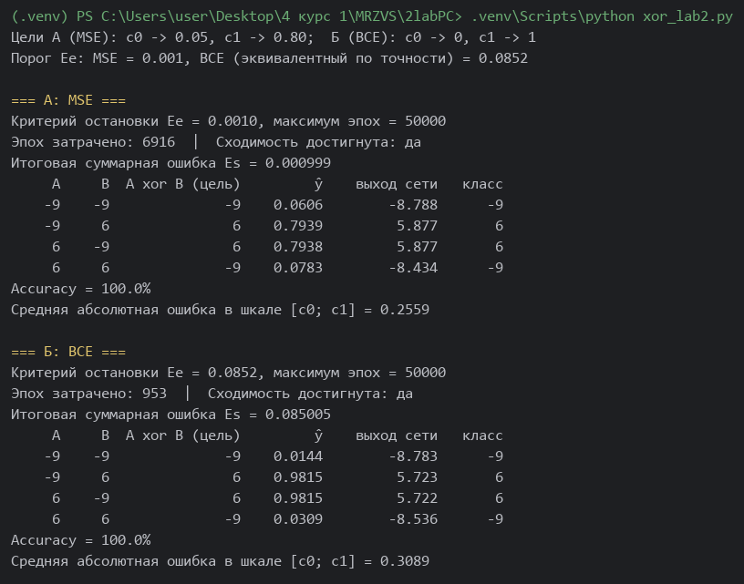
Серии из 5 запусков с разной случайной инициализацией весов (seed = 1…5):
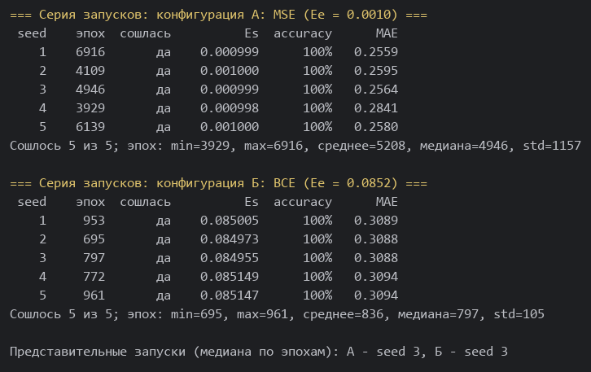
Однослойный персептрон из ЛР №1 при обеих функциях потерь (для вопросов 5 и 6):
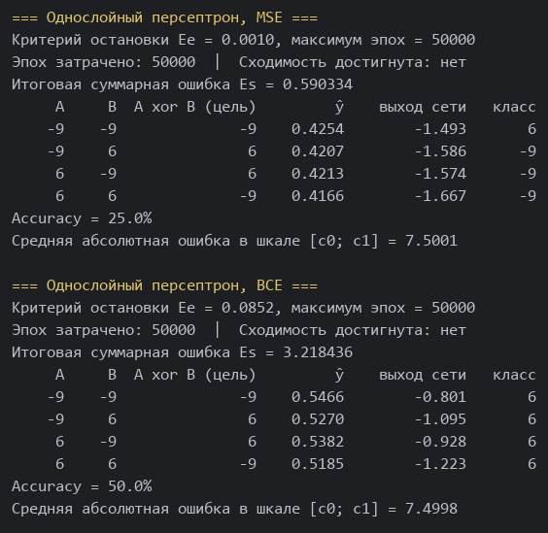
Сводные результаты представительных запусков (запуск с медианным числом эпох среди сошедшихся; для обеих конфигураций это seed = 3):
Таблица 1 – Результаты представительных запусков
Показатель | Конфигурация А (MSE) | Конфигурация Б (BCE)
Целевые значения | 0.05 / 0.80 | 0 / 1
Порог Ee | 0.001 | 0.0852
Эпох до остановки | 4946 | 797
Критерий остановки достигнут | да | да
Итоговая суммарная ошибка Es | 0.000999 | 0.084955
Accuracy (4 примера) | 100% | 100%
Средняя абсолютная ошибка в шкале [c0; c1] | 0.2564 | 0.3088

Таблица 2 – Серия из 5 запусков (А — MSE, Б — BCE; MAE — средняя абсолютная ошибка в шкале [c0; c1])
seed | А: эпох | А: сошлась | А: Es | А: MAE | Б: эпох | Б: сошлась | Б: Es | Б: MAE
1 | 6916 | да | 0.000999 | 0.2559 | 953 | да | 0.085005 | 0.3089
2 | 4109 | да | 0.001000 | 0.2595 | 695 | да | 0.084973 | 0.3088
3 | 4946 | да | 0.000999 | 0.2564 | 797 | да | 0.084955 | 0.3088
4 | 3929 | да | 0.000998 | 0.2841 | 772 | да | 0.085149 | 0.3094
5 | 6139 | да | 0.001000 | 0.2580 | 961 | да | 0.085147 | 0.3094

Таблица 3 – Сводка по серии из 5 запусков
Статистика по 5 запускам | А (MSE) | Б (BCE)
Сошлось из 5 | 5 | 5
Эпох: минимум – максимум | 3929 – 6916 | 695 – 961
Эпох: среднее / медиана | 5208 / 4946 | 836 / 797
Эпох: стандартное отклонение (коэфф. вариации) | 1157 (22%) | 105 (13%)
Accuracy во всех запусках | 100% | 100%
MAE: среднее по запускам | 0.2628 | 0.3091

Дополнительно для оценки устойчивости на большей выборке проведена серия из 50 запусков на каждую конфигурацию (seed 100–149; запуск `python xor_lab2.py --extra`). Третья строка — BCE с тем же числовым порогом 0.001, что и у MSE.
Таблица 4 – Дополнительная серия из 50 запусков (эпохи и MAE — по сошедшимся запускам)
Конфигурация | Ee | Сошлось | Мин | Медиана | Среднее | Макс | Std | MAE
А: MSE | 0.0010 | 46 из 50 | 3569 | 5394 | 5660 | 15062 | 1851 | 0.2640
Б: BCE | 0.0852 | 46 из 50 | 675 | 879 | 1389 | 11189 | 2062 | 0.3089
Б: BCE, Ee = 0.001 | 0.0010 | 46 из 50 | 19226 | 19531 | 20001 | 29067 | 1906 | 0.0037

Таблица 5 – Запуски дополнительной серии, не достигшие критерия остановки
Конфигурация | seed | Es через 50000 эпох | Accuracy
А: MSE | 104 | 0.2901 | 75%
А: MSE | 125 | 0.2901 | 75%
А: MSE | 127 | 0.2901 | 75%
А: MSE | 128 | 0.2900 | 75%
Б: BCE | 111 | 1.5203 | 75%
Б: BCE | 112 | 1.5193 | 75%
Б: BCE | 115 | 2.0801 | 75%
Б: BCE | 127 | 1.5212 | 75%
Б: BCE, Ee = 0.001 | 111 | 1.5203 | 75%
Б: BCE, Ee = 0.001 | 112 | 1.5193 | 75%
Б: BCE, Ee = 0.001 | 115 | 2.0801 | 75%
Б: BCE, Ee = 0.001 | 127 | 1.5212 | 75%

Блок визуализации.
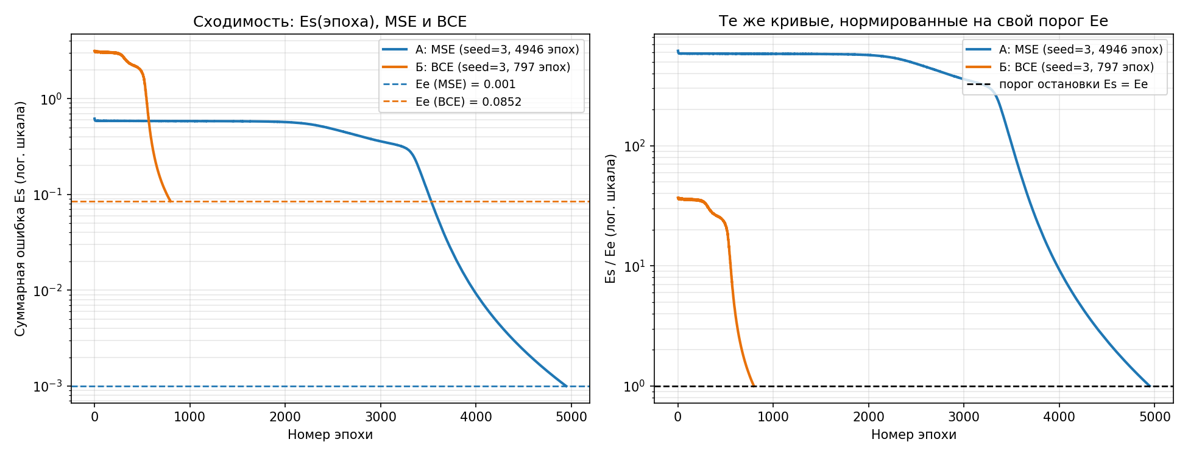
Рисунок 1 – График сходимости: суммарная ошибка Es от номера эпохи (А — seed 3, Б — seed 3), штриховые линии — пороги Ee; справа те же кривые в долях своего порога Ee
Обе кривые имеют форму «плато — обрыв — спад». У MSE плато (Es ≈ 0.59) длится около 2324 эпох из 4946, у BCE (Es ≈ 3.02, порядка 4·ln 2 ≈ 2.77 — значения при выходах около 0.5) — около 304 эпох из 797, то есть в ≈ 7.6 раза короче; после выхода с плато спад у BCE круче. Абсолютные значения Es для MSE и BCE несопоставимы (разная природа ошибки), поэтому справа приведён график Es/Ee.
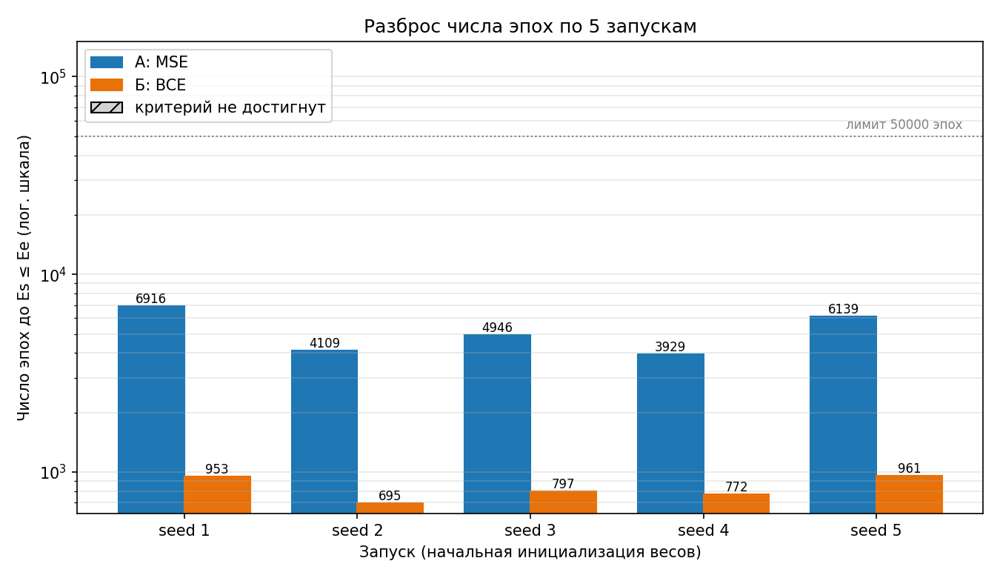
Рисунок 2 – Число эпох до достижения критерия остановки по 5 запускам (запуски, не достигшие критерия, отмечались бы серой штриховкой; здесь таких нет)
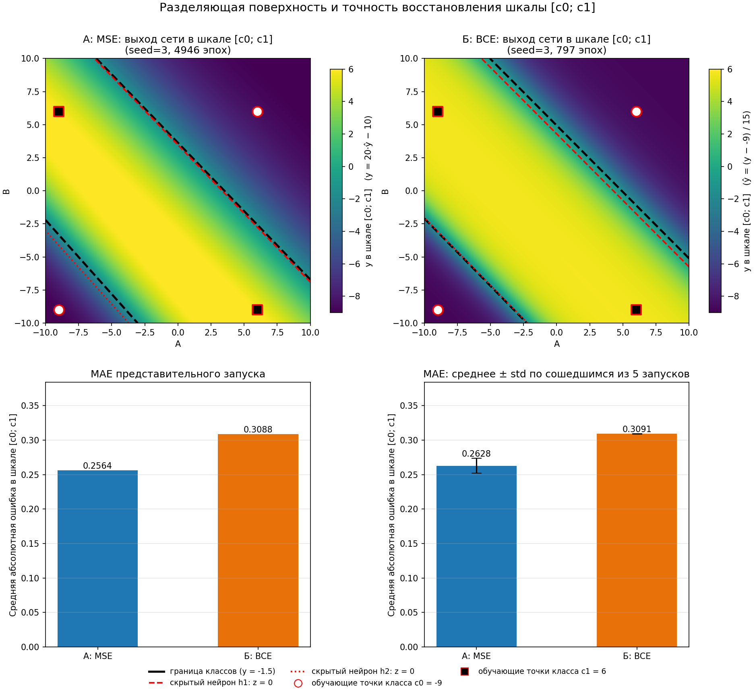
Рисунок 3 – Разделяющая поверхность для А (слева) и Б (справа) на плоскости (A, B) ∈ [−10; 10]² и средняя абсолютная ошибка в шкале [c0; c1] (внизу)
Карты построены для обеих конфигураций в одной шкале [c0; c1] с общей цветовой шкалой (−9…6): так цвета двух карт сравниваются напрямую, а граница классов (y = −1.5) одна и та же (ŷ = 0.425 для А и ŷ = 0.5 для Б); значение ŷ для Б указано в подписи цветовой шкалы. Красные линии — нулевые уровни двух скрытых нейронов, чёрная — граница классов, точки — обучающая выборка (белые кружки — c0, чёрные квадраты — c1).
Таблица 6 – Линии скрытых нейронов (в координатах A, B) и характеристики поверхностей; угол между линиями h1 и h2: А — 2.0°, Б — 0.4°
Конфигурация | Нейрон h1: z = 0 | Нейрон h2: z = 0 | Доля площади переходной зоны (0.1 < t < 0.9) | max |вес|
А: MSE | -0.198·A -0.191·B +0.660 | -0.337·A -0.303·B -4.282 | 52.0% | 7.02
Б: BCE | -0.280·A -0.278·B +1.196 | -0.410·A -0.402·B -4.917 | 35.2% | 10.42

Режим функционирования обученной сети (представительные запуски; примеры вне обучающей выборки — последние четыре строки):
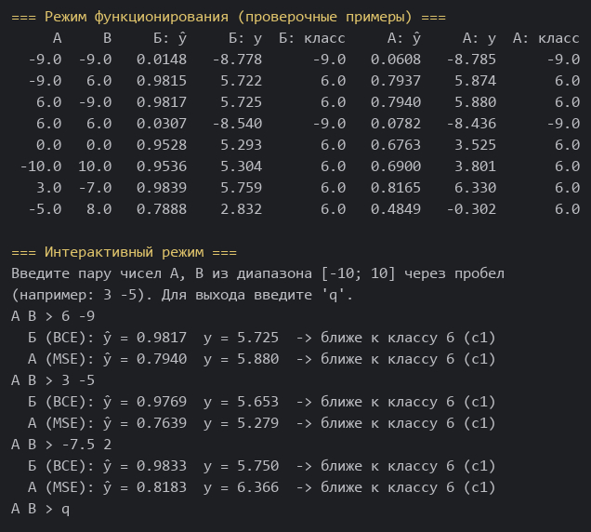
Таблица 7 – Режим функционирования (Б — BCE, А — MSE)
A | B | Б: ŷ | Б: y ∈ [c0; c1] | Б: класс | А: ŷ | А: y ∈ [c0; c1] | А: класс
-9 | -9 | 0.0148 | -8.778 | -9 | 0.0608 | -8.785 | -9
-9 | 6 | 0.9815 | 5.722 | 6 | 0.7937 | 5.874 | 6
6 | -9 | 0.9817 | 5.725 | 6 | 0.7940 | 5.880 | 6
6 | 6 | 0.0307 | -8.540 | -9 | 0.0782 | -8.436 | -9
0 | 0 | 0.9528 | 5.293 | 6 | 0.6763 | 3.525 | 6
-10 | 10 | 0.9536 | 5.304 | 6 | 0.6900 | 3.801 | 6
3 | -7 | 0.9839 | 5.759 | 6 | 0.8165 | 6.330 | 6
-5 | 8 | 0.7888 | 2.832 | 6 | 0.4849 | -0.302 | 6

На обучающих примерах обе сети дают верные классы. Точки (0, 0), (−10, 10), (3, −7), (−5, 8) лежат внутри диагональной полосы класса c1, поэтому обе сети относят их к c1; для (−5, 8) сеть Б выдаёт ŷ = 0.7888, то есть выход спадает к краю полосы. Такой же ответ для (0, 0) получен во всех пяти запусках обеих конфигураций, то есть он определяется геометрией найденной полосы, а не инициализацией; таблица истинности задана только в четырёх вершинах и этот ответ не диктует.
Вопросы для вывода:
1. Какая из функций потерь (MSE или BCE) обеспечила более быструю и/или более устойчивую сходимость на задаче XOR с числовыми классами? Согласуется ли этот результат с известным теоретическим преимуществом BCE для задач классификации?
2. Как нормализация целевых значений (приведение c0/c1 к 0/1) повлияла на процесс обучения по сравнению с обучением напрямую на числах из диапазона [−10; 10] (как в ЛР №1 с MSE)? Изменилась ли скорость и стабильность сходимости?
3. Какова точность восстановления исходной числовой шкалы [c0; c1] (средняя абсолютная ошибка) при использовании BCE с последующим пересчётом ŷ → y_real, по сравнению с прямым обучением на MSE, где сеть сразу выдаёт значение в нужной шкале? Есть ли здесь компромисс между удобством классификации (BCE) и точностью регрессии к исходной шкале?
4. Насколько устойчивы обе конфигурации к случайной инициализации весов (по результатам серии из 5 запусков)? Наблюдались ли случаи недостижения критерия остановки или попадания в локальный минимум?
5. Подтвердилось ли на данном варианте (со своими c0 и c1) сделанное в ЛР №1 наблюдение о принципиальной линейной неразделимости задачи XOR независимо от того, какие конкретно числовые значения используются для кодирования классов 0 и 1?
6. Как соотносится выбор функции потерь (MSE vs BCE) с общим выводом из предыдущей лабораторной о необходимости многослойной архитектуры для XOR – влияет ли тип функции потерь на этот вывод, или он определяется исключительно архитектурой сети?
7. Что показывает визуализация разделяющей поверхности на плоскости (A, B) для обеих конфигураций? Совпадает ли форма границы между классами с ожидаемой для XOR (пересечение двух полуплоскостей, формируемых скрытым слоем), и отличается ли она визуально между конфигурацией А (MSE) и конфигурацией Б (BCE)?

Какая из функций потерь (MSE или BCE) обеспечила более быструю и/или более устойчивую сходимость на задаче XOR с числовыми классами? Согласуется ли этот результат с известным теоретическим преимуществом BCE для задач классификации?
BCE сошлась быстрее. В серии из 5 запусков MSE потребовала 3929–6916 эпох (в среднем 5208), BCE — 695–961 эпох (в среднем 836), то есть в ≈ 6.2 раза быстрее по среднему и в ≈ 6.2 раза по медиане. Серия из 50 запусков это подтверждает: медиана 5394 эпох у MSE против 879 у BCE. По устойчивости сходимости функции потерь сопоставимы: в серии из 5 запусков сошлись все 5 из 5 в обеих конфигурациях, в серии из 50 — 46 из 50 у MSE и 46 из 50 у BCE; разброс числа эпох у BCE относительно меньше (коэффициент вариации 13% против 22%), хотя на 50 запусках у BCE встречаются и редкие медленные запуски (максимум 11189 эпох против 15062 у MSE; σ = 2062 и 1851), поэтому преимущество BCE — это прежде всего скорость, а не гарантированно меньший разброс. Результат согласуется с теорией: при сигмоидном выходе градиент BCE по входу нейрона равен ŷ − t, множитель ŷ(1 − ŷ) сокращается, поэтому на плато и при насыщенном выходе обучающий сигнал не затухает, тогда как у MSE он умножается на ŷ(1 − ŷ) ≤ 0.25; на графике сходимости это видно как более короткое плато у BCE (≈ 304 против ≈ 2324 эпох). Оговорка: сравнение корректно только при сопоставимой требуемой точности, поэтому порог для BCE (0.0852) подобран эквивалентным по точности. При «буквальном» пороге 0.001 BCE потребовала бы ≈ 19531 эпох (медиана 50 запусков), но и точность получается значительно выше (MAE 0.0037).
Как нормализация целевых значений (приведение c0/c1 к 0/1) повлияла на процесс обучения по сравнению с обучением напрямую на числах из диапазона [−10; 10] (как в ЛР №1 с MSE)? Изменилась ли скорость и стабильность сходимости?
Обучать сеть с сигмоидным выходом напрямую на числах −9 и 6 невозможно, так как сигмоида выдаёт значения только из (0; 1). Поэтому уже в ЛР №1 использовалась нормализация по границам диапазона [−10; 10]: c0 → 0.05, c1 → 0.8; цели занимают лишь 75% диапазона выхода, а масштаб ошибки в исходной шкале равен 20. В конфигурации Б цели растянуты на весь диапазон (0 и 1), масштаб обратного преобразования равен 15 (c1 − c0). Вместе со сменой функции потерь это дало ускорение в ≈ 6.2 раза по числу эпох и более компактный разброс числа эпох в серии из 5 запусков (σ = 105 против 1157); стабильность по факту сходимости в серии из 5 запусков одинакова (5 из 5). При этом влияние нормализации нельзя полностью отделить от влияния функции потерь, потому что в эксперименте меняются они одновременно (как и требует постановка): сама по себе нормализация лишь задаёт, какие значения выхода считаются целевыми, и не меняет геометрию задачи.
Какова точность восстановления исходной числовой шкалы [c0; c1] (средняя абсолютная ошибка) при использовании BCE с последующим пересчётом ŷ → y_real, по сравнению с прямым обучением на MSE, где сеть сразу выдаёт значение в нужной шкале? Есть ли здесь компромисс между удобством классификации (BCE) и точностью регрессии к исходной шкале?
При выбранных порогах средняя абсолютная ошибка в шкале [c0; c1] у MSE-сети составила 0.2564 (среднее по 5 запускам 0.2628), у BCE-сети — 0.3088 (среднее 0.3091); разница ≈ 0.05 единицы при размахе шкалы c1 − c0 = 15 (около 0.3% размаха). По MAE конфигурация А чуть точнее, но эта разница обусловлена не функцией потерь, а положением порога остановки: сеть останавливается сразу при Es ≤ Ee, а эквивалентный порог BCE, рассчитанный по равным ошибкам, даёт чуть большую среднюю ошибку (у MSE-сети ошибки по примерам распределены неравномерно). Это подтверждает дополнительная серия: при Ee = 0.001 для BCE MAE падает до 0.0037. Принципиальных потерь точности у BCE нет: ошибка в исходной шкале равна 15·|ŷ − t| и может быть сколь угодно малой при продолжении обучения. Компромисс другой: BCE требует насыщенного выхода (ŷ → 0 или 1) для точного попадания в c0 и c1, что достигается лишь асимптотически и сопровождается ростом весов (максимальный модуль веса 10.4 у BCE против 7.0 у MSE). Для классификации это не нужно (достаточно ŷ < 0.5 или ŷ > 0.5) и BCE удобнее; если же нужна регрессия к значениям шкалы с заданной абсолютной точностью, критерий остановки лучше формулировать через MAE.
Насколько устойчивы обе конфигурации к случайной инициализации весов (по результатам серии из 5 запусков)? Наблюдались ли случаи недостижения критерия остановки или попадания в локальный минимум?
В серии из 5 запусков (seed 1–5) обе конфигурации достигли критерия остановки во всех запусках, accuracy везде 100%. Разброс числа эпох: MSE — 3929–6916 (σ = 1157), BCE — 695–961 (σ = 105); недостижения критерия и локальных минимумов в этой серии не наблюдалось. В дополнительной серии из 50 запусков (seed 100–149) такие случаи всё же есть: у MSE критерий не достигнут в 4 запусках из 50 (seed 104, seed 125, seed 127, seed 128), у BCE — в 4 из 50 (seed 111, seed 112, seed 115, seed 127). Во всех этих запусках сеть правильно классифицирует лишь 3 из 4 примеров (accuracy 75%), а ошибка практически не меняется до лимита в 50000 эпох (итоговая Es у MSE 0.2900–0.2901, у BCE 1.52–2.08) — это признак стационарной точки (локального минимума), а не медленной сходимости. Проверка выходов показывает, что в таком состоянии два примера «склеены» одним значением, близким к среднему их целей (у MSE ŷ ≈ 0.42 при цели 0.05 и 0.8, у BCE ŷ ≈ 0.48–0.51; в одном запуске BCE, seed 115, три примера склеены на ŷ ≈ 0.645), а остальные выучены точно. Таким образом, по устойчивости к инициализации обе конфигурации сопоставимы (MSE — 46 из 50, BCE — 46 из 50), а по скорости BCE заметно лучше (медиана 879 против 5394 эпох), хотя и в её серии встречаются редкие медленные запуски.
Подтвердилось ли на данном варианте (со своими c0 и c1) сделанное в ЛР №1 наблюдение о принципиальной линейной неразделимости задачи XOR независимо от того, какие конкретно числовые значения используются для кодирования классов 0 и 1?
Да. В варианте 6 точки класса c0 = −9 — это (−9, −9) и (6, 6), точки класса c1 = 6 — (−9, 6) и (6, −9): классы расположены на разных диагоналях квадрата, отрезки между точками одного класса пересекаются, поэтому никакая прямая не разделяет классы. Это определяется только взаимным расположением точек и условием c0 ≠ c1, но не конкретными значениями c0 и c1 (при любом линейном преобразовании осей получается тот же «квадрат» с диагональным чередованием классов). Экспериментально: однослойный персептрон из ЛР №1 при MSE остановился на Es = 0.5903, accuracy 25%, а с BCE — на Es = 3.218, accuracy 50% (выходы всех четырёх примеров ≈ 0.52–0.55, то есть около 0.5, и критерий не достигнут за 50000 эпох). Наблюдение из ЛР №1 подтвердилось.
Как соотносится выбор функции потерь (MSE vs BCE) с общим выводом из предыдущей лабораторной о необходимости многослойной архитектуры для XOR – влияет ли тип функции потерь на этот вывод, или он определяется исключительно архитектурой сети?
Тип функции потерь на этот вывод не влияет — он определяется исключительно архитектурой, то есть классом функций, которые сеть способна представить. Однослойный нейрон (одна гиперплоскость) не может представить XOR ни при MSE (Es = 0.59, accuracy 25%), ни при BCE (Es = 3.22, accuracy 50%), так как проблема в нехватке выразительной способности, а не в оптимизации. И наоборот, МСП 2-2-1 решает задачу при любой из функций потерь (100% accuracy в обеих конфигурациях). Функция потерь меняет лишь «ландшафт» оптимизации — скорость выхода с плато (BCE быстрее в ≈ 6.2 раза), но не наличие решения в классе функций сети.
Что показывает визуализация разделяющей поверхности на плоскости (A, B) для обеих конфигураций? Совпадает ли форма границы между классами с ожидаемой для XOR (пересечение двух полуплоскостей, формируемых скрытым слоем), и отличается ли она визуально между конфигурацией А (MSE) и конфигурацией Б (BCE)?
На обеих картах область класса c1 = 6 (жёлтая) — диагональная полоса между двумя почти параллельными прямыми (угол между нулевыми линиями скрытых нейронов 2.0° для А и 0.4° для Б), а класс c0 = −9 (фиолетовый) занимает два противоположных угла квадрата, где лежат точки (−9, −9) и (6, 6). Каждый скрытый нейрон задаёт свою полуплоскость (красные линии), выходной нейрон объединяет их в полосу — это пересечение двух полуплоскостей, как и ожидается для XOR; граница классов (чёрная линия, y = −1.5) идёт вдоль красных линий, то есть формируется именно скрытым слоем. Различия между конфигурациями количественные: у BCE переход между классами уже (доля площади переходной зоны 35.2% против 52.0% у MSE), выход в центре полосы и вне её ближе к насыщению, веса больше (max |вес| 10.4 против 7.0). У MSE цель c1 соответствует ŷ = 0.8, а не 1, поэтому карта более плавная, а значения вблизи точки (3, −7) даже слегка превышают c1 (≈ 6.3). Часть различий объясняется тем, что представительные запуски остановлены по разным порогам Ee.

Вывод: Замена функции потерь MSE на бинарную кросс-энтропию в многослойном персептроне 2-2-1 для XOR с числовыми классами c0 = −9 и c1 = 6 (после нормализации целей к 0/1 и обратного пересчёта выхода) ускорила обучение примерно в 6 раз при той же скорости обучения и том же критерии точности: сходимость достигнута за 695–961 эпох против 3929–6916 при MSE, accuracy 100% в обоих случаях. Это объясняется сокращением множителя ŷ(1 − ŷ) в градиенте выходного слоя. Точность восстановления шкалы [c0; c1] у обеих конфигураций определяется порогом остановки, а не типом потерь, и может быть повышена продолжением обучения. Устойчивость к инициализации сопоставима. Линейная неразделимость XOR подтверждена для однослойной модели при обеих функциях потерь: возможность решить задачу определяется архитектурой (наличием скрытого слоя), а функция потерь влияет лишь на скорость и динамику обучения. Разделяющие поверхности обеих сетей — диагональная полоса между двумя полуплоскостями скрытых нейронов, как и ожидается для XOR.

